书为心画——中国书法

【教学目标】
了解笔法、结体、章法、墨法是中国书法艺术的审美要素，培养学生对图像识读和审美判断的核心索养。
了解书法作品的审美形式和审美意趣，理解“书为心画”的内涵，在讨论与自主探究中表达自己的感受和观点，培养学生对中国书法艺术的鉴赏兴趣，提开对书法艺术的文化理解的能力。
【教学思路】
如果教学条件允许，课前教师可准备经典书法的仿真复制品，让学生更直观地探究学习。以经典书法作品为例，通过分解笔法、对比结构、分析章法、观察墨色四个环节，结合作者的生平、时代背景、社会思潮，创设问题情境，利用“学生自主探究”“小组合作鉴赏”“师生互动探究”等方式完成教学目标，引领学生感悟书法的魅力。
【教学重难点】
重点：从笔法、结体、章法、墨法等方面鉴赏中国书法作品。
难点：从笔法、结体、章法、墨法等多个层面综合分析作品。理解“书为心量”的概念，
解决措施：把抽象的书法线条具象化，运用现代媒体技术，引导学生观察，想象、恩考：可录制理解“笔法”小视频，详细展示毛笔在平动、提按、绞转时的状态，利于学生理解；在解读“章法”部分中，通过教师引导，小组讨论、分析，理解不同字势与行气给人的不同感受，理解书写者的不同心绪。通过问题探究，引导学生从文化的角度去观照和理解书法作品。
【教学过程】
教学环节 | 教师活动 | 学生活动 | 设计意图
教学准备 | 1．准备经典书法作品复制品。  2．设计推进教学实施的问题。  3．制作电子课件。 | 做好课前预习。 | 利于学生进行图像观察与发现，便于实施教学。
导入启发 | 情境导入：唐代书法家怀素曾给朋友写过一封信，信中写道：“苦笋及茗异常佳，乃可径来。怀素上。”短短两行十四字，为何能成为艺术珍品？  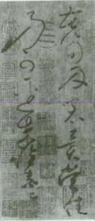  提问：  1．阅读并识读这件书法作品，信上写了怎样的内容？字是什么书体？  2．这封书信备受大家推崇，是因为年代久远吗？这件作品蕴含了作者怎样的情感？  引出本课的基本问题：  汉字书法作为一门艺术，我们应该从哪几个方面进行欣赏？  出示课题：书为心画--中国书法 | 学生阅读教材，探究与思考情境中的问题，分组谈论并表述探究见解。 | 问题引领学生，在图像识读中获得信息，仔细观察与分析。任务驱动学生自主发现答案。
探究发现 | 一、什么是笔法？  问题情境：毛笔柔软且具有弹性，因此在行笔的过程产生了三种主要的行笔方法。  提问：  1．在这三种笔法中，笔锋是如何表现的？  2你对“经转”是如何理解的？  3．观察篆书“南”、楷书“唐”、行书“增”三字，它们的线条分别对应了哪些笔法？  4．比较钟繇《贺捷表》与颜真卿《麻姑山仙坛记》在起收笔上的异同。  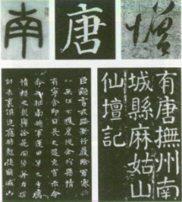  归纳：笔法是书法的线条美感，书写者在运笔中角度、速度、力度的不同，影响线条效果的丰富变幻，鉴赏书法作品时掌握平动、提按和绞转三种笔法。 | 学生现察、体会。在问题情境中探究与发现。  根据教师的问题要求，按主题研究学习小组，分组讨论，发表小组意见。 | 通过阅读课本以及经典书法图例演示，了解毛笔在书写不同书体时笔锋的运动形态。通过问题探究引导学生观察，分析，鼓励学生发表自己的观点。提升学生图像识读，审美判断的能力。
 | 二、什么是结体？  随着汉字由具象化到抽象化的演变，字形结构也在发生着巨变。赏析：《石鼓文》《张迁碑》《颜勤礼碑》。  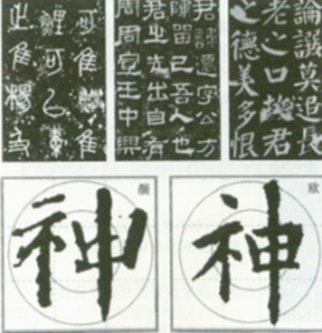  提问：  1．篆书、隶书、楷书在字形结构上有什么区别？  不同书体之间的结构有异，同种书体之间结构也会有差别吗？观察图片颜体“神”与欧体“神”。  2．你对“中宫”是怎样理解的？  3．对比颜体与欧体，观察它们的“中宫”有何差异？  4．你认为写好一个字，首要是结构还是用笔？  归纳：了解不同书体的结体特点，加深对书体演变的理解，在鉴赏书法作品时比较用笔和结体的特点，增强对中国书法形式美的感悟能力。 | 阅读教材对比观察、思考。  根据教师的问题要求，按主题研究学习小组，分组讨论，发表小组意见。 | 颜、欧二字的对比具有代表性意义，引导学生观察、讨论，提升对字形的图像分析能力，提升审美判断的能力。
 | 三、什么是章法？  每个字都有基本的结构法则，字与字、行与行的组合又形成整篇的结构。  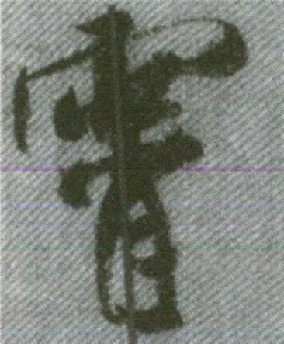  提问：  1．观察“霄”字，说出你的理解。  字汇集到一起时，字与字、行与行之间产生了怎样的相互关系？  2．表示“行气”的轴线，是一直到底？还是有断有连，左右摆动的？  3．赏析《蜀素帖》的“行气”与王铎的《草书五言诗轴》有哪些异同？  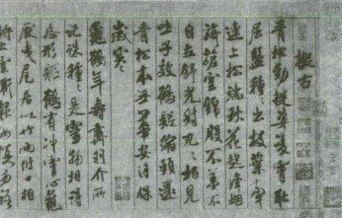  4．对董其昌的《谢惠连雪赋》与徐渭的《行草应制咏墨轴》的章法进行分析。  归纳：了解章法的含义，及其对书法的意义，进一步深化对书法的理解。 | 阅读教材，尝试画辅助线，分析字与字、行与行的关系。  分析《蜀素帖》与王铎的《草书五言诗轴》有哪些异同？ | 以画辅助线的形式对“行气”进行分析，引导学生进一步感悟中国书法的审美特征。
 | 四、什么是墨法？  问题情境：纸张特性产生了一系列用墨方法。  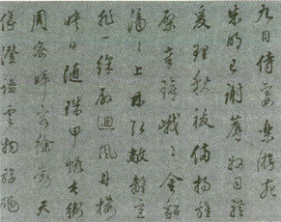  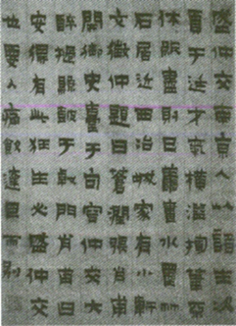  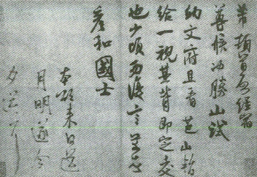  提问：  1．墨的使用上可以分为几种？  2．不同的墨色所带来的视觉效果及差别是什么？  3．书者为何选择这样的墨色？表达出怎样的感想？  归纳：分析墨法的形式美感“浓、淡、枯、润”在相应书体中的具体运用，体会其文化意蕴。 | 分组讨论、发表小组意见。 | 认识四种墨色以及产生出的审美感受。
课堂总结 | 运用多媒体手段，将教材内的某一书法作品从四个方面进行综合分析。对各研究学习小组的观点总结与评价。  书法是从日常书写实践中产生出来的艺术，可读性依然是它的首要原则。鉴赏书法总结起来有两大点，一是“形”，它包括了点画线条以及由此产生的空间结构。二是“神”，它是在“形”的基础上体现作者的喜怒哀乐。二者相得益彰，因此我们说“书为心画”。 | 在教师的组织下完成本课学习内容的总结并进行学习小组交流。 | 完成教学目标，提升审美判断和文化理解方面的核心素养。
学习评价 | 尝试用美术知识解决你在鉴赏中的问题：  1．能否说出鉴赏书法的四种基本要素？  2．能否用自己的语言来对一幅书法作品进行评价？ | 自评与互评，在学习评价中提升。依据教材附录中的“学生学业水平综合评价表”进行自我评价。 | 对应本课“评价量规”，落实美术学科核心素养。
拓展学习 | 通过查阅资料详细了解王羲之、颜真卿二人所处背景、际遇，综合运用书法鉴赏四要素来对比两幅行书作品，通过展示、演讲、讨论说出自己的审美感受，体会“书为心画”的内涵。 | 通过查阅资料、观看相关视频，将自己对这两幅行书的赏析制成PPT与大家进行分享。 | 提升审美判断和文化理解的核心素养。

